Схема размещения мест ( планируемой площадки) накопления
Твердых коммунальных отходов

Д. Загубье, ул.Церковная ориентир дом № 5-а

Количества контейнеров-6шт (пять открытого типа и один крупногабаритный)
Площадь площадки- 4м2
Объем мусорных контейнеров- 0,75куб.м.,15 куб.м.

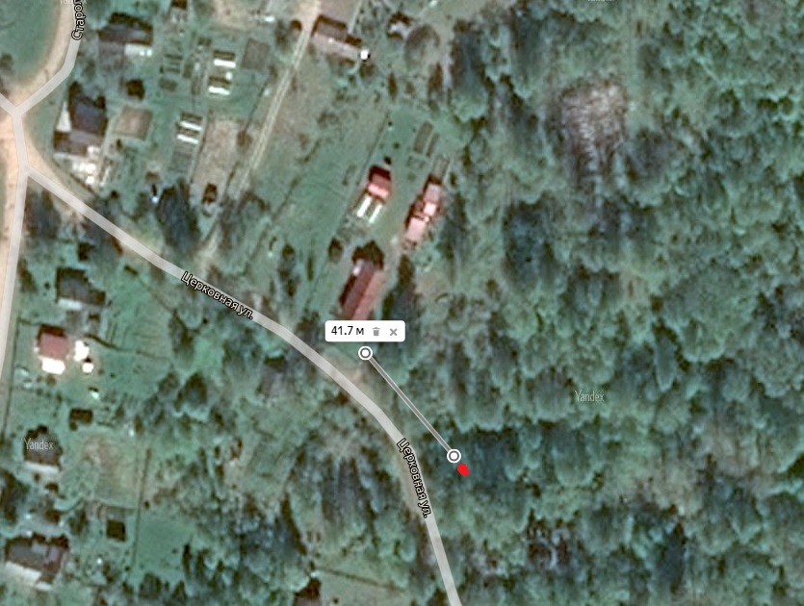

от ИЖС ул.Церковная дом №5-а до планируемой площадки ТКО-41,7м

- испрашиваемый участок

Глава администрации В.А. Атаманова

Исп.Гагарина М.В.
Тел(.8-813-63)-44-222

